COLEGIO DE BACHILLERES
TECNOLOGÍAS DE LA INFORMACIÓN Y LA COMUNICACIÓN 2
TAREA CLASE 7. CORTE 2. INSUMO 5

Nombre: Haga clic o pulse aquí para escribir texto.
Plantel: Elija un elemento.

Nicknames misteriosos

Imagina cómo son las personas que están detrás de estos nicknames de chat. Descríbelos físicamente y señala un par de características de su personalidad.

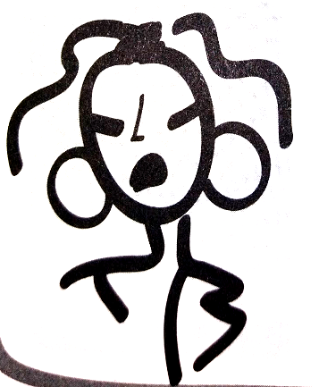
1) carolinadelomas
Haga clic o pulse aquí para escribir texto.

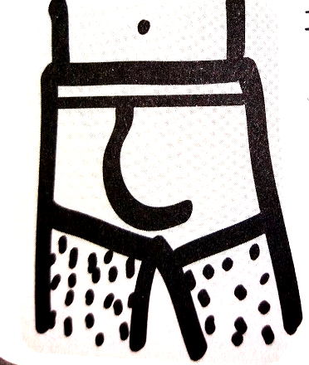
2) xxxloveforyou
Haga clic o pulse aquí para escribir texto.

3) emo17
Haga clic o pulse aquí para escribir texto.

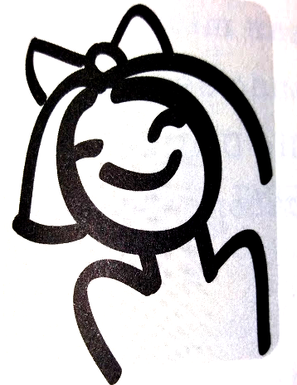
4) cindisoñadora<3
Haga clic o pulse aquí para escribir texto.

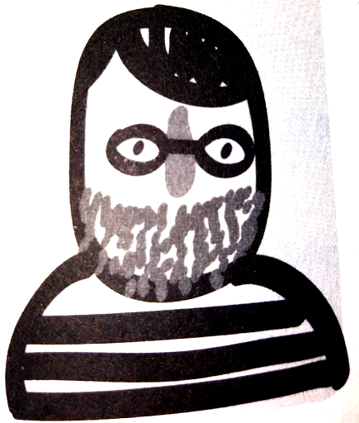

5) mariano rivera
Haga clic o pulse aquí para escribir texto.

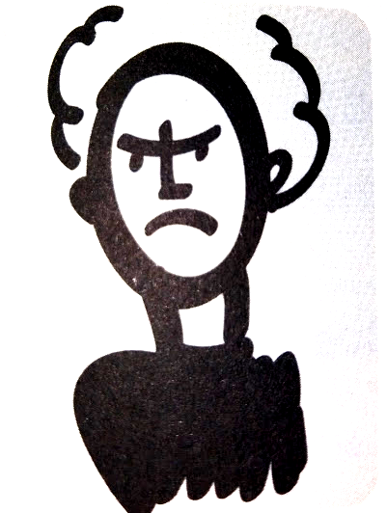

6) thehardwoman4man
Haga clic o pulse aquí para escribir texto.

García, C. (2015). Este libro lo escribes tú. España: Espasa Libros SL, sociedad unipersonal, pp. 132-133. Adaptado para fines educativos por Rasso, H. (agosto 2016), Colegio de Bachilleres México.

